2021届江西省赣县第三中学高二下学期化学五月月考试题
审题人：高二化学组 考试时间：100分钟 总分：100分
可能用到的相对原子质量：H—1 C—12 O—16 N—14 Li—7 Mn—55 Cl—35.5
一、选择题（本题包括16小题，每小题3分，共48分，每小题所给选项只有1项符合题意）
1．化学与科技、生活密切相关。下列说法错误的是
A．2020年我国发射首颗火星探测器，其太阳能电池帆板材料的主要成分是硅
B．ClO₂泡腾片和酒精均可杀灭新型冠状病毒，二者消毒原理均是利用了其强氧化性
C．“神舟十一号”宇宙飞船返回舱外表面使用的高温结构陶瓷是新型无机非金属材料
D．“长征三号”乙运载火箭的推进剂是液氢、液氧，氢能源既能再生，又不会污染环境
2．已知N_{A}为阿伏加德罗常数的值。下列说法正确的是
A．1molNH₄F晶体中含有共价键数目为4N_{A}
B．1L0.1mol/L磷酸钠溶液含有的数目与0.1L1mol/L磷酸钠溶液含有的数目相等
C．标况下，3.36LHF中含有的质子数为1.5N_{A}
D．60gSiO₂晶体中含有的Si－O键数目为2N_{A}
3．下列有关化学用语表述正确的是
A．氢氧根的电子式： 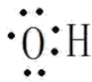 B．的结构示意图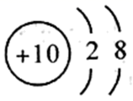
C．的结构式 D．4—甲基—2—己醇的键线式为：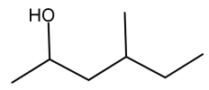
4．下列反应的方程式不正确的是
A．向饱和氯化钠溶液中依次通入足量NH₃和CO₂：
B．电解CuSO₄溶液的总反应(石墨作阳极、铁作阴极)：2Cu²⁺+2H₂O2Cu+4H⁺++O₂↑
C．FeO与稀硝酸的反应：3FeO+10H⁺+=3Fe³⁺+NO↑+5H₂O
D．NaHCO₃的水解：
5．常温下，某无色溶液能与铝反应放出氢气，该溶液中一定能大量存在的离子组是
A．Na⁺、K⁺、MnO、SO B．Mg²⁺、NH、SO、Cl⁻
C．Na⁺、Cl⁻、K⁺、SO D．Na⁺、K⁺、CO、NO
6．下列排列顺序正确的是
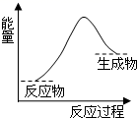
①热稳定性：HF＞HCl＞HBr ②原子半径：Na＞S＞O
③酸性：H₃PO₄＞H₂SO₄＞HClO₄ ④碱性：NaOH＞Mg(OH)₂＞Al(OH)₃
A．①②③ B．②③④ C．①②④ D．①③④
7．下列反应既是氧化还原反应，符合如图所示能量变化的是
A．与HCl的反应 B．灼热的炭与反应
C．铝片与稀反应 D．甲烷在中的燃烧反应
8．在一定条件下，将和投入容积2L且容积不变的密闭容器中，发生如下反应：3A(g)+B(s)⇌xC(g)+2D(g)。2min末测得此时容器中C和D的浓度为0.2mol/L和0.4mol/L。下列叙述正确的是
A．可以确定该可逆反应已经达到平衡状态 B．充入氦气压强增大，化学反应速率加快
C．0～2min内B的反应速率为0.1 mol∙L⁻¹∙min⁻¹ D．此时B的转化率为40％
9．利用下列装置进行实验，能达到实验目的的是
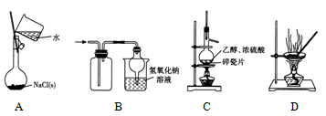
A．配制0.1 mol·L⁻¹ NaCl(aq) B．收集SO₂并吸收尾气
C．制取C₂H₄ D．蒸干FeC1₃溶液制FeC1₃晶体
10．X、Y、Z、M、Q五种短周期主族元素，原子序数依次增大。元素X、Y、Q的单质在常温下呈气态，元素Y的最高正价和最低负价之和为2，元素Z在同周期的主族元素中原子半径最大，元素M是地壳中含最多的金属元素。下列说法不正确的是
A． 简单离子半径：Y＜Z B．元素Z、M的最高价氧化物对应的水化物能相互反应
C. 元素X、Y可以形成YX₃、Y₂X₄等化合物 D．M、Q两种元素形成的化合物的水溶液呈酸性
11.下列说法正确的是
A．戊二醛分子式为C ₅H ₈O ₂，符合此分子式的二元醛有4种
B．5种基团-CH₃、-OH、-CHO、-C₆H₅、-COOH两两组合形成能与NaOH反应的化合物有5种
C．合成橡胶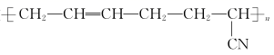的单体是CH₃-C≡C-CH₃和CH₂=CH-CN
D．熔沸点：戊烷＜2，2-二甲基戊烷＜2，3-二甲基丁烷＜丙烷
12.下列有关实验操作和现象及所得出的结论错误的是
选项 | 实验操作 | 现象 | 结论
A | 向淀粉溶液中加入少量的硫酸溶液，加热，冷却，在水解液中加入碘水 | 溶液未变蓝。 | 淀粉完全水解
B | 向溶液中滴入1~2滴溶液，再加入2滴溶液 | 先产生白色沉  淀，后产生红  褐色沉淀 | 无法判断
C | 向滴加酚酞的氨水中加蒸馏水 | 溶液红色变浅 | 溶液中、深度均减小
D | 取溶液，加入溶液，萃取分液后，向水层中滴入溶液 | 溶液变红色 | 和所发生的反应为可逆反应

A．A B．B C．C D．D
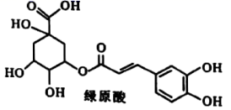
13．2020年3月24日，中国工程院院士、天津中医药大学校长张伯礼表示，中成药连花清瘟胶囊对于治疗轻型和普通型的新冠肺炎有确切的疗效。其有效成分绿原酸的结构简式如图，下列有关绿原酸说法正确的是
A．最多有7个碳原子共面
B．1mol绿原酸可消耗7mol NaOH
C．不能与NaHCO₃反应产生CO₂
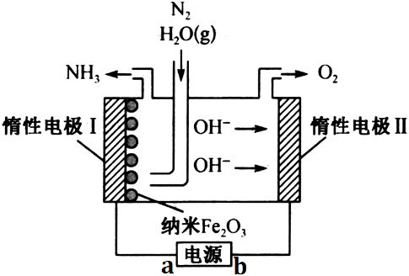
D．能发生加成、取代、加聚、缩聚反应
14．氨是非常重要的工业原料，中国合成氨产量位居世界第一位。有人提出常压下以电解法合成氨，装置如图所示，以熔融的NaOH—KOH为电解液，纳米Fe₂O₃起催化作用，在发生反应时生成中间体Fe。下列说法正确的是
A．电源b端为负极，惰性电极Ⅱ上发生还原反应
B．生成3.4克NH₃理论上放出O₂为3.36L
C．惰性电极I上发生反应：Fe₂O₃+3H₂O-6e⁻=2Fe+6OH⁻
D．生成氨气的反应：2Fe+N₂+3H₂O=Fe₂O₃+2NH₃
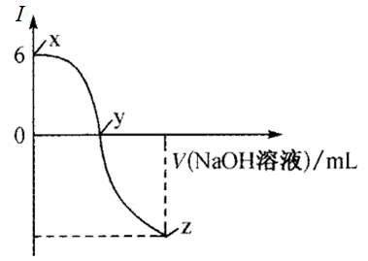
15.室温下实验室用的氢氧化钠溶液滴定20mL0.01mol/L醋酸溶液，滴定曲线如图所示[设I= lg]下列有关叙述正确的是
A．该条件下，醋酸的电离度(已电离的醋酸分子数与原醋酸分子数的比)约为1%
B．点处加入的NaOH溶液体积为20mL
C．xyz的过程中，水的电离程度逐渐增大
D．yz的曲线上任意一点，始终存在c(OH⁻)=c(H⁺)+c(CH₃COOH)
16．是一种高效的漂白剂，实验室中一种制备的过程如图所示，下列说法错误的是
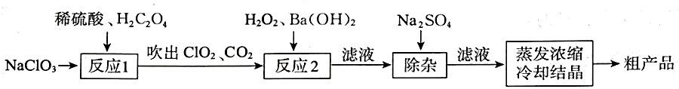
A．的漂白原理与不同
B．每生成1 mol 有0.5 mol 被氧化
C．反应2过程中，作氧化剂
D．粗产品经重结晶可得到纯度更高的
二．填空题（包括必考题和选做题两部分，第17、18、19题为必考题，每个试题考生都必须做答。第20~23题为选做题，考生根据要求做答。）
（一）必考题（共27分）
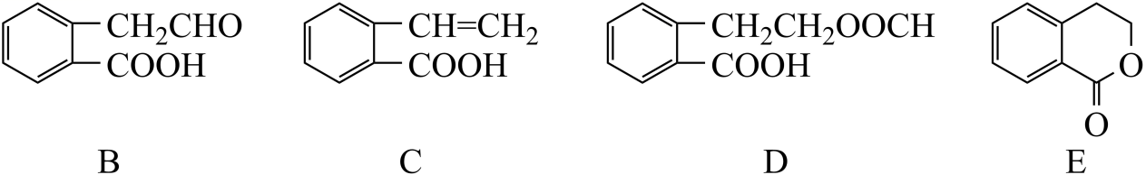
17.（10分）有机物A的结构简式为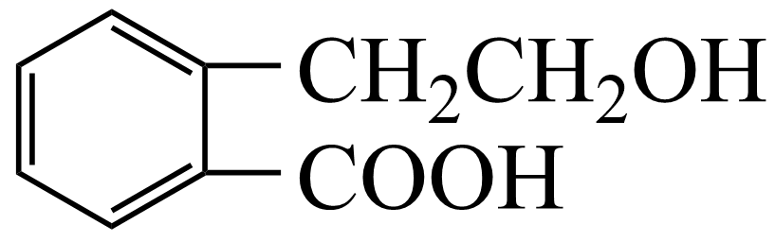，它可通过不同化学反应分别制得B、C、D和E四种物质。

请回答下列问题：
- 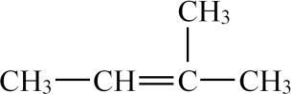用系统命名法对该物质进行命名：___________。
- 在A~E五种物质中，互为同分异构体的是___________(填代号)。
(3)写出由A生成C的化学方程式___________ 反应的类型：___________
(4)C能形成高聚物，该高聚物的结构简式为___________
(5)写出D与NaOH溶液共热反应的化学方程式___________
18.（9分）雾霾主要成分为灰尘、、、有机碳氢化合物等粒子。烟气脱硝是治理雾霾的方法之一。
(1)以氨气为脱硝剂时，可将还原为。
已知：
i. △H= a kJ·
ii. △H= b kJ·
则反应的 △H=______kJ·。
(2)臭氧也是理想的烟气脱硝剂，其脱硝反应之一为： △H <0某温度时，在体积为1L的刚性密闭容器中充入2 moI和1mol发生反应。
①在恒温恒容条件下，下列事实能够证明该反应已经达到平衡的是______(填标号)。
A． B．混合气体密度不再改变
C．的体积分数不再改变 D．与的体积比不再改变
②欲增加的平衡转化率，可采取的措施有______(填标号)。
A．充入氦气 B．升高温度
C．充入2 mol D．充入2 mol 和1mol
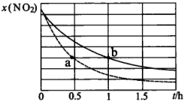
③达到平衡时，混合气体总压为p，的浓度为.5，则的转化率为____，平衡常数K_{p}=______(以分压表示，分压=总压×物质的量分数)。
④若在不同压强下进行反应，体系中物质的量分数x()与反应时间的关系如图所示，a、b两点的压强商Q_{p}(以分压表示)较大的是______(填“a”或“b”)。
19．（8分）铝土矿是工业生产金属铝的原料，铝土矿的主要成分为氧化铝和水，另外还含有杂质Fe₂O₃、SiO₂等，下图是工业冶炼铝的流程：
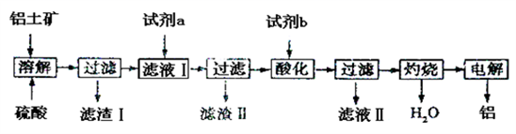
回答下列问题：
（1）如流程图所示，第一步为溶解过程，即在铝土矿中加入硫酸，发生反应的离子方程式为____。（2）滤渣I的成分是____（写化学式，下同），滤渣II的成分是____。
（3）实际工业操作中，流程图中的试剂a和试剂b必须过量，试剂a为____，试剂b为____。
（4）一次生产中，铝土矿中氧化铝的含量为48.6%，三次过滤操作中铝的损失率均为6.8%，电解过程中的转化率为92%，其他操作过程没有铝的损失，那么2.00 t 铝土矿可冶炼出金属铝__t。

- 选做题（共30分，请考生从二个模块的试题中任选一模块的试题作答，并在答题卡上把所选模块、题目的题号填在对应位置。注意所做题目的题号必须与所选填模块、题号一致，并将答案写在答题卡上的对应位置；只能选同一选修模块的二个小题，如多选模块，则只按第一题计分）
【选修3：结构与性质，本模块包含20、21两个小题】
20．晶体世界丰富多彩，复杂多样，各类晶体具有不同的结构特点，决定着它们具有不同的性质和用途。几种晶胞的结构示意图如下：

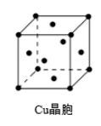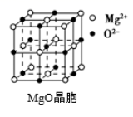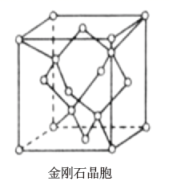
回答下列问题：
(1)这些晶体中粒子之间以共价键结合形成的是___________。
(2)每个Cu晶胞中包含的铜原子个数是___________，铜原子在晶胞中的空间占有率为___________。
(3)NaCl晶胞与MgO晶胞结构相同，NaCl晶体的熔点___________(填“大于”或“小于”)MgO晶体的熔点，原因是___________。
(4)2017年，中外科学家团队共同合成了碳的一种新型同素异形体：T－碳。T－碳的结构是将金刚石中的每个碳原子用一个由4个碳原子组成的正四面体结构单元(如图)取代形成的一种新型三维立方晶体结构。已知T－碳晶胞参数为a nm，阿伏伽德罗常数为N_{A}，则T－碳的密度为___________g/cm³(列出计算式)。
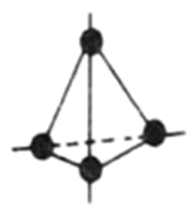
21．磷酸盐几乎是所有食物的天然成分之一，作为重要的食品配料和功能添加剂被广泛用于食品加工中。在食品加工中使用的磷酸盐通常为钠盐、钙盐、钾盐以及作为营养强化剂的铁盐和锌盐。天然存在的磷酸盐是磷矿石[主要成分为Ca₃(PO₄)₂，同时还有SiO₂等]，用硫酸跟磷矿石反应，能生成被植物吸收的Ca(H₂PO₄)₂。
回答下列问题：
(1)金属铁可导电、导热，具有金属光泽，有延展性，这些性质都可以用______“理论”解释。
(2)SiO₂硬而脆，其原因是______。
(3)Ca、Fe、K、Zn的第一电离能由大到小的顺序为______。
(4)O、Si、P、S四种元素形成的最简单氢化物的稳定性最强的是______ (填化学式)；P₄难溶于水却易溶于CS₂，其原因为______。
(5)PO的空间构型为______，酸性条件下，PO可与Fe³⁺形成H₃[Fe(PO₄)₂]从而掩蔽溶液中的Fe³⁺，基态Fe³⁺核外M层有______种空间运动状态不同的电子。
【选修5：有机化学基础，本模块包含22、23两个小题】
22．（10分）实验室制取硝基苯常规方法为：在大试管中将浓硝酸和浓硫酸按体积比混合，摇匀、冷却后滴入苯，水浴加热至55℃~60℃，即可制得硝基苯。将该实验进行改进，以为绿色硝化剂制取硝基苯的反应原理、实验装置及实验步骤如下：
反应方程式：
实验步骤：
Ⅰ.将100浓度为0.108的溶液加入到装有高选择性分子筛催化剂()的反应器中。
Ⅱ.在搅拌状态下，将一定量的苯用恒压滴液漏斗滴加至反应器中，使与物质的量之比达到，并控制反应温度在15℃以下。
Ⅲ.滴加完毕后继续搅拌一段时间，将反应器中的液体倒入饱和溶液中，分液得到粗产品。
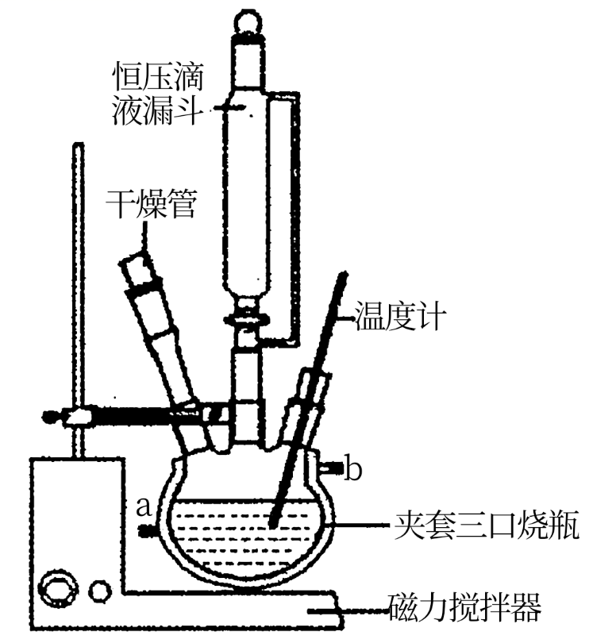
Ⅳ.将粗产品进一步纯化得到硝基苯9.84g。
回答下列问题：
(1)常规法制取硝基苯的化学方程式为___________。
(2)准确配制100浓度为0.108的的溶液用到的玻璃仪器有烧杯、玻璃棒、___________、___________。
(3)“步骤3”中饱和碳酸氢钠溶液的作用是___________。
(4)“步骤4”中“进一步纯化”的方法是___________。
(5)若忽略提纯过程中硝基苯的损耗，的转化率为___________。
23．（15分）血脂过高能引起动脉粥样硬化、冠心病、胰腺炎等疾病，已成为现代人的健康杀手之一、下图是一种治疗高血脂新药I的合成路线：
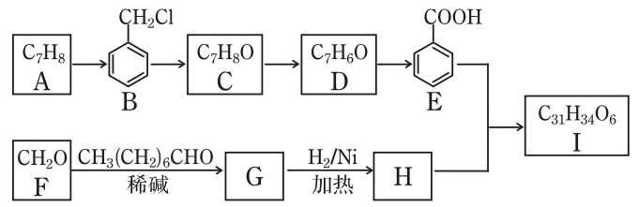
已知：R₁CHO+R₂CH₂CHO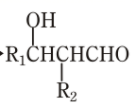(R可以是氢或烃基)
回答下列问题：
(1)A→B反应的试剂及条件为_______，F的官能团名称是_______。
(2)下列说法正确的是_______
A．常温下，化合物B易溶于水
B．化合物F的水溶液具有杀菌、防腐性能
C．化合物D所有原子可能在同一平面
D．1mol化合物I最多能与3molNaOH发生反应
(3)写出F→G反应的化学方程式：_______。
(4)符合下列条件的E的同分异构体有_______种(不含立体异构)。
①属于芳香族化合物；②能发生银镜反应。
其中核磁共振氢谱有4组吸收峰，且峰面积比为2∶2∶1∶1的结构简式为_______。(任写一种)
(5)聚戊二酸丙二醇酯(PPG)是一种可降解的聚酯类高分子材料，在材枓的生物相容性方面有很好的应用前景，请以戊二酸，甲醛和乙醛为原料(其它无机试剂任选)，写出PPG的合成路线_______。

